2018年硕士研究生入学考试初试考试大纲

科目代码：817
科目名称：企业物流管理
适用专业：物流工程
考试时间：3小时
考试方式：笔试
总 分：150分

考试范围：
一、企业物流概述
二、企业物流战略
三、企业物流组织
四、物流业务外包
五、企业供应物流管理
六、企业生产物流基本原理
七、企业生产物流计划与控制
八、企业库存控制
九、销售物流
十、企业物流绩效与标杆管理
十一、企业物流发展趋势

样 题：

一、概念（共5小题，每小题5分，共计25分）
1. 企业物流

2. 生产物流
3. 销售物流
4. 零库存
5. JIT
二、简答（共10小题，每小题8分，共计80分）
1. 延迟战略
2. 第三方物流的局限性
3. 物流系统的监控
4. 企业物流业务外包的原因
5. 企业非正式物流组织的作用
6. 企业物流组织的创新趋势
7. 标杆管理方法
8. ERP中的物流管理
9. 企业物流渐进式发展模式
10. 物流产业在国民经济中的基础作用
三、解释（共2 小题，每小题10分，共计 20分）
1. 分析企业物流流程
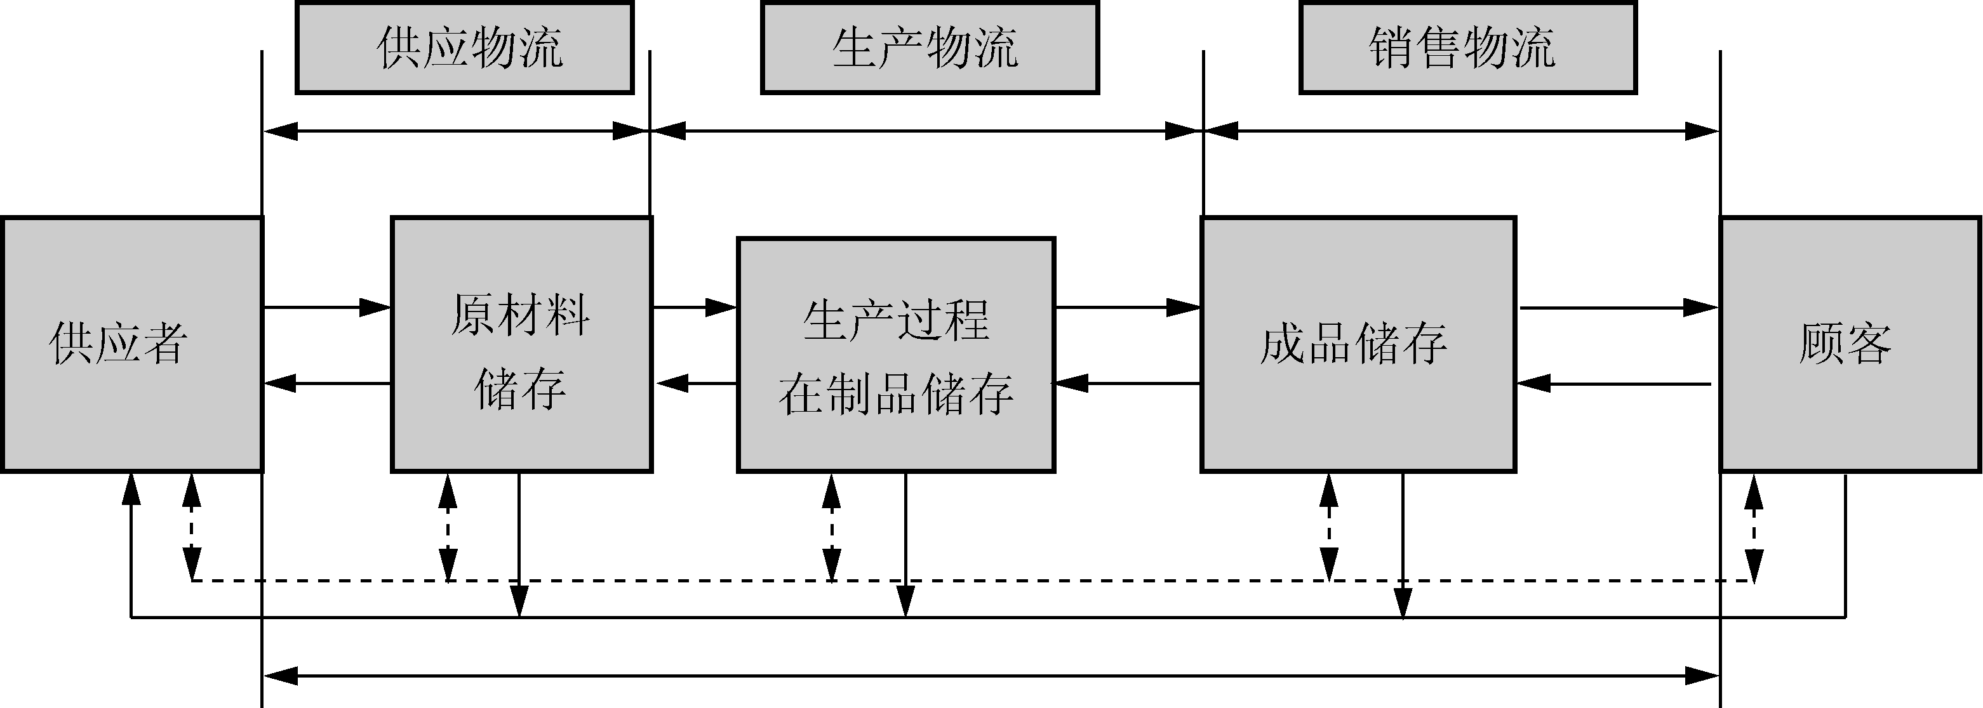
2.分析存货成本与订货成本的关系
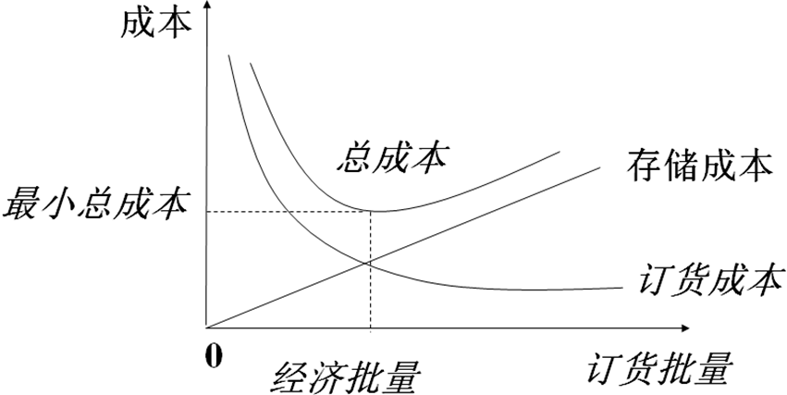
四、案例分析（共2 小题，每小题12.5 分，共计25 分）
沃尔玛全球采购
沃尔玛(Wal-Mart)公司是全世界零售业销售收入位居第一的巨头企业,素以精确掌握市场、快速传递商品和最好的满足客户需求著称,是著名的“全球500强排行”的冠军。
沃尔玛深知国际贸易规划的变化对全球采购业务的重大影响,也观察到世界制造业和全球采购的总体变化趋势,于是结合沃尔玛零售业务的特点,在自办全球采购的组织上采用以地理布局为主的形式。全球采购网络首先由大中华及北亚区、东南亚及印度次大陆区、美洲区、欧洲中东及非洲区等4个区域所组成。其次在每个区域内按照不同国家设立国别分公司,其下再设立卫星分公司。国别分公司是具体采购操作的中坚单位,拥有工厂认证、质量检验、商品采集、运输以及人事、行政管理等关系采购业务的全面功能。卫星分公司则根据商品采集量的多少来决定拥有其中一项或几项功能。
1.沃尔玛发展全球采购网络的组织
在沃尔玛,全球采购是指某个国家的沃尔玛店铺通过全球采购网络从其他国家的供应商进口商品,而从该国供应商进货则由该国沃尔玛公司的采购部门负责采购。
(1)全球采购网络的地理布局。沃尔玛结合零售业务的特点以及世界制造业和全球采购的总体变化趋势,在全球采购网络的组织上采取以地理布局为主的形式。四大区域中,大中华及北亚区的采购量最大,占全部采购量的90%多,其中中国分公司又是采购量第一的国别分公司。因此,沃尔玛全球采购网络的总部就设在中国的深圳。
(2)全球采购总部。全球采购总部是沃尔玛全球采购网络的核心,也是沃尔玛的全球采购最高机构。在这个全球采购总部里,除了4个直接领导采购业务的区域副总裁向总裁汇报以外,总裁还领导着支持性和参谋性的总部职能部门。沃尔玛在深圳设立全球采购总部,因为沃尔玛不仅能在这里采购到质量、包装、价格等方面均具有竞争力的优质产品,更重要的是,深圳顺畅、便捷的物流系统及发达的海陆空立体运输网络,特别是华南地区连接世界市场的枢纽港地位,将为沃尔玛的全球采购赢得更多的时间,带来更多的便捷。
2．沃尔玛的采购流程
沃尔玛的全球采购活动都是以采购的政策、网络为基础,并严格遵循其采购程序。在全世界商品质量相对稳定的情况下,只有紧密有序的采购程序才能保证沃尔玛采购足够量的货物。采购程序包括:搜索信息、确定计划、选择供应商、谈判等。
(1)筛选供应商。沃尔玛在采购中对供应商有严格的要求,不仅在提供商品的规格、质量等方面,还对供应商工厂内部的管理有严格要求。
(2)收集产品信息及报价单。通过电子确认系统GDD,向全世界400多家供应商发送采购订单及收集产品信息和报价单,并向全球2000多家商场供货。
(3)决定采购的货品。沃尔玛有一个专门的采办会负责采购。经过简单的分类后,该小组会用E-mail的方式和沃尔玛全球主要店面的买手们沟通,这个过程比较长。在世界各大区买手来到中国前(一般一年两到三次),采办会的员工会准备好样品,样品上标明价格和规格,但决不会出现厂家的名字,由买手决定货品的购买。
(4)与供应商谈判。买手决定了购买的产品后,买手和采办人员对被看上的产品进行价格方面的内部讨论,定下大致的采购数量和价格,再由采办人员同厂家进行细节和价格的谈判。谈判采取地点统一化和内容标准化的措施。
(5)审核并给予答复。沃尔玛要求供应商集齐所有的产品文献,包括产品目录、价格清单等,选择好样品提交。并会在审核后的20天内给予答复。
(6)跟踪检查。在谈判结束后,沃尔玛会随时检查供应商的状况,如果供应商达不到沃尔玛的要求,则根据合同,沃尔玛有理由解除双方的合作。
3.沃尔玛全球供应商的选择
优秀的供应商是零售企业的重要资源,它对零售企业的成长具有重大影响。对沃尔玛来说,选择了合适的供应商,才有可能采购到合格的商品。因此,在全球采购战略中,沃尔玛挑选供应商的条件和标准都是一样的。
(1)供应商选择条件。沃尔玛对全球供应商的选择条件是非常严格的,要成为它的供应商,必须满足以下9个条件。
① 所提供的商品必须质量优良,符合国家以及各地方政府的各项标准和要求。
② 所提供的商品价格必须是市场最低价。
③ 文化认同:尊重个人、服务客户、追求完美、城市增值。
④ 首次洽谈新品必须带样品。
⑤ 有销售记录的增值税发票复印件。
⑥ 能够满足大批订单的需求。在接到沃尔玛订单后,如有供应短缺的问题,应立即通知。连续3次不能满足沃尔玛订单将取消与该供应商的合作关系。
⑦ 供应商应提供的折扣。a.年度佣金:商品销售总额的1.5%；b.仓库佣金:商品销售总额的1.5%-3%；c.新店赞助费,新店开张时首单商品免费赞助；d.新品进场费,新品进场首单免费。
⑧ 供应商不得向采购人员提供任何形式的馈赠,如有发现,将做严肃处理。
⑨ 沃尔玛鼓励供应商采取电子化手段与其联系。沃尔玛在确定资源需求方面看重的是供应商提供商品的质量以及价格,必须符合高品质的要求,又要求最低价格,以此来实现其天天低价的策略。同时沃尔玛的资源战略采用多点供应源,从供应商的竞争中选择最有利于其发展的供应商。
(2)沃尔玛对全球供应商的评估标准。沃尔玛在全球采购中对供应商有严格的要求,它会采取一系列统一的标准对其供应商进行评价。
① 诚信经营。沃尔玛非常重视社会责任,所以其希望供应商能够遵纪守法、诚实经营。
② 一定的生产规模。由于沃尔玛的采购、销售量非常大,所以要求供应商是其行业中比较大型的企业。
③ 合乎标准。供应商必须向沃尔玛提供必要的认证证书,沃尔玛一般还会到供应商生产地进行实地考察。
④ 采用电子化技术。沃尔玛要求其供货商采用RFID技术,这样既可以减少其自身的成本,而且还能使它的整个供应链获益。有利于全球采购资源整合。
4.分析探讨
尽管沃尔玛并不是所有最先进的零售业态或经营模式的缔造者,但它却把零售理论和技术的应用发挥到极致。它不仅将大型连锁超市等先进的零售业态推向世界,而且最大规模地把信息技术等应用到零售领域,并建立全球最大的采购供应网络和物流网络。沃尔玛的“天天低价”,是其采购网络优化的结果,也是其实行全球采购战略的结果。从另一方面,我们也应该看到,对于全球供应商来说,沃尔玛一直是以强硬的、令人生畏的形象出现。
低价策略是沃尔玛始终一以贯之的经营方针。其在对待供应商问题上态度坚决,对他们毫不相让。因此,在沃尔玛进行价格决策时,总是有供应商抱怨其价格过低。虽然沃尔玛是从顾客的角度出发,目的在于为顾客争取每一分的利益。但从长远的发展角度来看,是存在着潜在的危险的。这种危险就是供应商的联合反抗。曾经也有过供应商因为不满沃尔玛的做法而在新闻界展开了一场谴责运动,虽然最后因为技术的进步提供了更多可督促制造商降低成本、削减价格的手段,沃尔玛最终才没有引起公众的公开对抗,但并不能保证类似事情不会再发生。这是一种潜在的威胁。所以,沃尔玛在保证其价格低廉的前提下,要进一步改善同供应商的关系。对沃尔玛的建议如下：
(1)充分的信息共享,同所有的供应商建立真正意义上的战略伙伴关系,从而达到双赢。
(2)为关键供应商在店内开辟适当的空间,让其产品充分展示在顾客面前，也可让供应商自行设计自己商品的展示区,突出特色,从而保证商品的销售量。
(3)在一定程度上,利用自身的优势,提供适当的技术帮助供应商进行商品的改造,从而保证商品的质量和低成本供给，也可以跟供应商合作开发新产品,从而巩固供应商的竞争地位。
问题:
1.沃尔玛是如何实现全球化采购的?
2.沃尔玛的采购策略有哪些值得我们借鉴的经验?

